TD-SCDMA
--移动技术大作业

姓 名： 姚晗
学 号： 31617015

大连理工大学
Dalian University of Technology
目 录
1 技术简介 1
2 技术特点 3
2.1 双工方式 3
2.2 智能天线 3
2.3 联合检测 5
2.4 接力切换 5
3 系统架构 7
4 关键技术 8
4.1 多址技术 8
4.2 联合检测 8
4.3 智能天线 9
4.4 接力切换 11
5 主要应用 13
6 反思收获 14

1 技术简介
TD-SCDMA英文全称为Time Division-Synchronous Code Division Multiple Access(时分同步码分多址)。中国提出的第三代移动通信标准(简称3G)，也是ITU批准的三个3G标准中的一个，以我国知识产权为主的、被国际上广泛接受和认可的无线通信国际标准。是我国电信史上重要的里程碑。

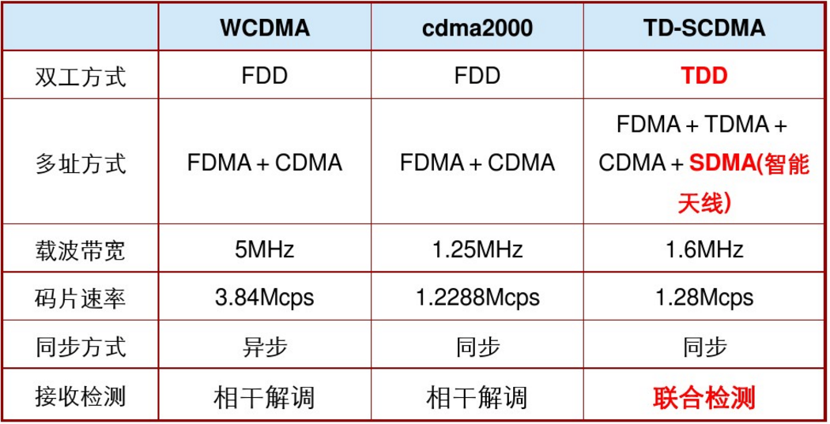
图1.1 3G标准对比

TD-SCDMA集CDMA、TDMA、FDMA、SDMA多种分址技术于一体，拥有系统容量大，频率利用率高，抗干扰能力强等特点，采用了智能天线，联合检测，接力切换，同步CDMA，动态信道等技术。
TD-SCDMA的技术发展如下所示。
1997年4月 国际电信联盟征集第三代通信技术标准。截止时间1998年6月30日
1998年6月29日，中国以CATT(邮电部电信科学技术研究院)的名义提交TD-SCDMA标准
2000年5月，ITU宣布将TD-SCDMA，WCMDA，CDMA2000并列为三大3G国际标准
2006年1月，TD-SCDMA被列为“十五” 期间自主创新取得的最具代表性重大科技成就
2009年1月，发牌仪式，TD-SCDMA交给中国移动，WCDMA交给中国联通，CDMA2000交给中国电信
2010年底，工信部批复了《TD-LTE规模技术试验总结方案》
2013年12月，工信部向三大运营商发放TD-LTE 4G牌照，没有发放LTE FDD牌照
中国移动大规模推广TD-LTE，并将语音服务回落到2G，至此，TD-SCDMA不再新建投资。

2 技术特点

2.1 双工方式
对于数字移动通信而言，双向通信可以以频率或时间分开，前者称为FDD（频分双工），后者称为TDD（时分双工）。对于FDD，上下行用不同的频带，一般上下行的带宽是一致的；而对于TDD，上下行用相同的频带，在一个频带内上下行占用的时间可根据需要进行调节，并且一般将上下行占用的时间按固定的间隔分为若干个时间段，称之为时隙。TD-SCDMA系统采用的双工方式是TDD。TDD技术相对于FDD方式来说，有如下优点：
- 易于使用非对称频段，无需具有特定双工间隔的成对频段。
TDD技术不需要成对的频谱，可以利用FDD无法利用的不对称频谱，结合TD-SCDMA低码片速率的特点，在频谱利用上可以做到“见缝插针”。只要有一个载波的频段就可以使用，从而能够灵活地利用现有的频率资源。目前移动通信系统面临的一个重大问题就是频谱资源的极度紧张，在这种条件下，要找到符合要求的对称频段非常困难，因此TDD模式在频率资源紧张的今天受到特别的重视。
- 适应用户业务需求，灵活配置时隙，优化频谱效率
TDD技术调整上下行切换点来自适应调整系统资源从而增加系统下行容量，使系统更适于开展不对称业务。
- 上行和下行使用同个载频，故无线传播是对称的,有利于智能天线技术的实现，
时分双工TDD技术是指上下行在相同的频带内传输，也就是说具有上下行信道的互易性，即上下行信道的传播特性一致。因此可以利用通过上行信道估计的信道参数，使智能天线技术、联合检测技术更容易实现。通过上行信道估计参数用于下行波束赋形，有利于智能天线技术的实现。通过信道估计得出系统矩阵An，用于联合检测区分不同用户的干扰。
4) 无需笨重的射频双工器，小巧的基站，降低成本
由于TDD技术上下行的频带相同，无需进行收发隔离，可以使用单片IC实现收发信机，降低了系统成本。

2.2 智能天线
智能天线的基本思想是：天线以多个高增益窄波束动态地跟踪多个期望用户，接收模式下，来自窄波束之外的信号被抑制，发射模式下，能使期望用户接收的信号功率最大，同时使窄波束照射范围以外的非期望用户受到的干扰最小
智能天线技术的核心是自适应天线波束赋形技术。自适应天线波束赋形技术在上世纪60年代开始发展，其研究对象是雷达天线阵，为提高雷达的性能和电子对抗的能力。90年代中期，各国开始考虑将智能天线技术应用于无线通信系统。美国Arraycom公司在时分多址的PHS系统中实现了智能天线；1997年，由我国信息产业部电信科学技术研究院控股的北京信威通信技术公司开发成功了使用智能天线技术的SCDMA无线用户环路系统。另外，在国内外也开始有众多大学和研究机构广泛地开展对智能天线的波束赋形算法和实现方案的研究。1998年我国向国际电联提交的TD-SCDMA RTT建议就是第一次提出以智能天线为核心技术的CDMA通信系统。
在移动通信发展的早期，运营商为节约投资，总是希望用尽可能少的基站覆盖尽可能大的区域。这就意味着用户的信号在到达基站收发信设备前可能经历了较长的传播路径，有较大的路径损耗，为使接收到的有用信号不至于低于门限值，可能增加移动台的发射功率，或者增加基站天线的接收增益。由于移动台的发射功率通常是有限的，真正可行的是增加天线增益，相对而言用智能天线实现较大增益比用单天线容易。
在移动通信发展的中晚期，为增加容量、支持更多用户，需要收缩小区范围、降低频率复用系数来提高频率利用率，通常采用的是小区分裂和扇区化，随之而来的是干扰增加，利用智能天线可在很大程度上抑制CCI和MAI干扰。
智能天线有以下优势
1) 提高了基站接收机的灵敏度。基站所接收到的信号为来自各天线单元和收信机所接收到的信号之和。如采用最大功率合成算法，在不计多径传播条件下，则总的接收信号将增加10lgN(dB)，其中，N为天线单元的数量。存在多径时，此接收灵敏度的改善将随多径传播条件及上行波束赋形算法而变，其结果也在10lgN(dB)上下。
2) 提高了基站发射机的等效发射功率。同样，发射天线阵在进行波束赋形后，该用户终端所接收到的等效发射功率可能增加20lgN(dB)。其中，10lgN(dB)是N个发射机的效果，与波束成形算法无关，另外部分将和接收灵敏度的改善类似，随传播条件和下行波束赋形算法而变。
3) 降低了系统的干扰。基站的接收方向图形是有方向性的，在接收方向以外的干扰有强的抑制。如果使用最大功率合成算法，则可能将干扰降低10lgN(dB)。
4) 增加了CDMA系统的容量。CDMA系统是一个自干扰系统，其容量的限制主要来自本系统的干扰。降低干扰对CDMA系统极为重要，它可大大增加系统的容量。在CDMA系统中使用智能天线后，就提供了将所有扩频码所提供的资源全部利用的可能性。
5) 改进了小区的覆盖。对使用普通天线的无线基站，其小区的覆盖完全由天线的辐射方向图形确定。当然，天线的辐射方向图形是可能根据需要而设计的。但在现场安装后除非更换天线，其辐射方向图形是不可能改变和很难调整的。但智能天线的辐射图形则完全可以用软件控制，在网络覆盖需要调整或由于新的建筑物等原因使原覆盖改变等情况下，均可能非常简单地通过软件来优化。
6) 降低了无线基站的成本。在所有无线基站设备的成本中，最昂贵的部分是高功率放大器（HPA）。特别是在CDMA系统中要求使用高线性的HPA，更是其主要部分的成本。智能天线使等效发射功率增加，在同等覆盖要求下，每只功率放大器的输出可能降低20lgN(dB)。这样，在智能天线系统中，使用N只低功率的放大器来代替单只高功率HPA，可大大降低成本。此外，还带来降低对电源的要求和增加可靠性等好处。

2.3 联合检测
联合检测技术是多用户检测（Multi-user Detection）技术的一种。CDMA系统中多个用户的信号在时域和频域上是混叠的，接收时需要在数字域上用一定的信号分离方法把各个用户的信号分离开来。信号分离的方法大致可以分为单用户检测和多用户检测技术两种。
CDMA系统中的主要干扰是同频干扰，它可以分为两部分，一种是小区内部干扰（Intracell Interference），指的是同小区内部其他用户信号造成的干扰，又称多址干扰（Multiple Access Interference，MAI）；另一种是小区间干扰（Intercell Interference），指的是其他同频小区信号造成的干扰，这部分干扰可以通过合理的小区配置来减小其影响。
传统的CDMA系统信号分离方法是把多址干扰（MAI）看作热噪声一样的干扰，当用户数量上升时，其它用户的干扰也会随着加重，导致检测到的信号刚刚大于MAI，，使信噪比恶化，系统容量也随之下降。这种将单个用户的信号分离看作是各自独立的过程的信号分离技术称为单用户检测（Single-user Detection）。
为了进一步提高CDMA系统容量，人们探索将其他用户的信息联合加以利用，也就是多个用户同时检测的技术，即多用户检测。多用户检测是利用MAI中包含的许多先验信息，如确知的用户信道码，各用户的信道估计等等将所有用户信号统一分离的方法。
联合检测作用包括：降低干扰（MAI&ISI）、提高系统容量、降低功控要求。

2.4 接力切换
接力切换是介于硬切换和软切换之间的一种新的切换方法。与软切换相比，两者都有较高的切换成功率、较低的掉话率以及较小的上行干扰等优点。它们的不同之处在于接力切换并不需要同时有多个基站为一个移动台提供服务，因而克服了软切换需要占用的信道资源较多，信令复杂导致系统负荷加重，以及增加下行链路干扰等缺点。与硬切换相比，两者都具有较高的资源利用率，较为简单的算法，以及系统相对较轻的信令负荷等优点。不同之处在于接力切换断开原基站和与目标基站建立通信链路几乎是同时进行的，因而克服了传统硬切换掉话率较高、切换成功率较低的缺点。接力切换的突出优点是切换高成功率和信道高利用率。
从测量过程来看，传统的软切换和硬切换都是在不知道UE准确位置的情况下进行的，因此需要对所有邻小区进行测量，然后根据给定的切换算法和准则进行切换判决和目标小区的选择。而接力切换可以通过智能天线确定UE的位置方向，因此，一般情况下它没有必要对所有邻小区进行测量，而只需对与UE移动方向一致的靠近UE一侧少数几个小区进行测量。然后根据给定的切换算法和准则进行切换判决和目标小区的选择，就可以实现高质量的越区切换。这样UE所需要的切换测量时间减少，测量工作量减少，切换时延也就相应减少，所以切换掉话率随之下降。另外，由于需要监测的相邻小区数目减少，因而也相应的减少了UE、Node B和RNC之间的信令交互，缩短了UE测量的时间，减轻了网络的负荷，进而使系统性能得到优化。
接力切换可以在不同扇区的主频点间进行，也可以在不同扇区的主频点与辅频点、辅频点之间进行，有效的支持了多频点组网。

3 系统架构
TDSCDMA系统的功能模块，主要包括：用户终端设备（UE）、基站（BTS）、基站控制器（BSC）和核心网。在建网初期，该系统的IP业务通过GPRS网关支持节点（GGSN）接入到X25分组交换机，话音和ISDN业务仍使用原来GSM的移动交换机。待基于IP的3G核心网建成后，将过渡到完全的TDSCDMA第三代移动通信系统。其系统的功能模块结构如图3.1所示。

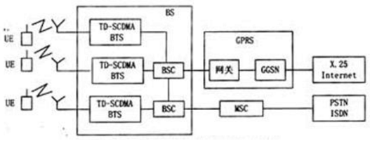
图3.1 功能模块结构

如图3.2所示，TD-SCDMA无线系统由若干个通过Iu接口到CN的无线网络子系统RNS组成。其中一个RNS包含1个RNC和1个RNC和1个或多个NodeB，而NodeB通过Iub接口与RNC相连接。在无线网络内部，RNC之间通过Iur接口进行信息交付，Iu和Iur接口是逻辑接口，Iur接口可以是RNC之间的直接物理连接，也可以通过任何合适传输网络的虚拟连接来实现。

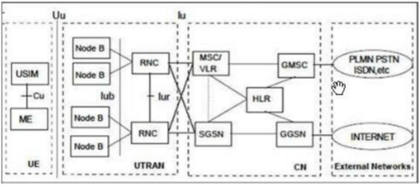
图3.2系统结构
RNC主要负责接入网无线资源的管理，包括接纳控制、功率控制、负载控制、切换和分组调度等。通过RRC协议执行的相应过程来完成这些功能。
NodeB主要功能是进行空中接口的物理层处理，如信道交织和编码、速率匹配和扩频等。同时它也执行无线资源管理部分的内环功控。
OMC-R作为TD-SCDMA无线系统的操作中心，主要完成对RNS系统的网络设备RNC、NodeB以及OMC-R自身的操作维护，提供包括配置维护管理、告警管理、性能管理、软件管理、日志管理、安全管理等功能。在系统开通过程中能够对我网络设备进行数据配置，在系统运行过程中能够监控网络的运行状况和质量，并提供系统软件和数据升级功能。

4 关键技术

4.1 多址技术
TDSCDMA综合使用CDMA，TDMA，FDMA和SDMA四种多址方式，充分利用码分、时分、频分和空分制式技术优势，最大限度地提高系统容量。TDSCDMA多址技术原理如图4所示，其三维空间分别为CDMA码道、频率和时间。

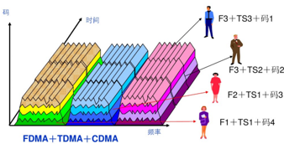
图4.1 多址技术

采用TDMA制式不仅能保证系统时隙间绝对隔离，而且有效支持TDD双工方式，为引入智能天线、联合检测、功率控制、接力切换及DCA等先进技术奠定了基础，有利于数据包的传输，支持非对称数据流，如IP等业务。

4.2 联合检测
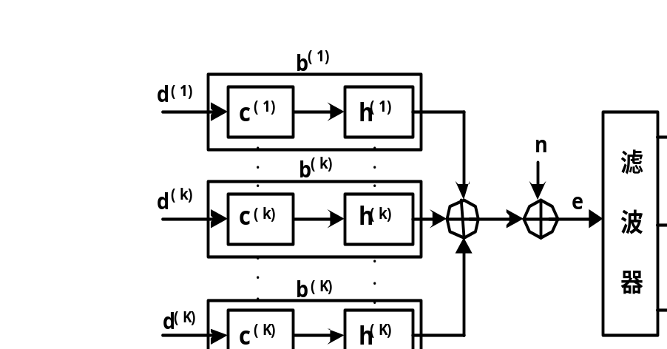
图 4.2 联合检测原理

一个CDMA系统的离散模型可以用下式来表示：
e = A×d + n
其中，d是发射的数据符号序列，e是接收的数据序列，n是噪声，A是与扩频码c和信道冲激响应h有关的矩阵。只要接收端知道A（扩频码c和信道冲激响应h），就可以估计出符号序列 。对于扩频码c，系统是已知的，信道冲激响应h可以利用突发结构中的训练序列midamble求解出。这样就可以达到估计用户原始信号d的目的。
联合检测的目的就是根据e=A×d+n中的A和e 估计出用户发送的d。A由K个用户的扩频码以及信道冲激响应决定，因此联合检测算法的前提是能得到所有用户的扩频码c和信道冲激响应h。扩频码c已知，信道脉冲响应h利用突发结构中的训练序列midamble求解出：
emid = Gh + nmid
其中，G 由Midamble码构造的矩阵，emid 接收机接收到总信号中的Midamble部分， nmid 噪声在进行信道估计的时候，忽略白噪声对估计值的影响，即nmid可忽略。那么h=Gˉ1 emid
注意，在进行信道估计的时候，因为忽略白噪声对估计值的影响，因此要求在选择midamble码时必须选择抗白噪声性能较好的码组。

4.3 智能天线
智能天线技术的原理是使一组天线和对应的收发信机按照一定的方式排列和激励，利用波的干涉原理可以产生强方向性的辐射方向图。如果使用数字信号处理方法在基带进行处理，使得辐射方向图的主瓣自适应地指向用户来波方向，就能达到提高信号的载干比，降低发射功率，提高系统覆盖范围的目的。
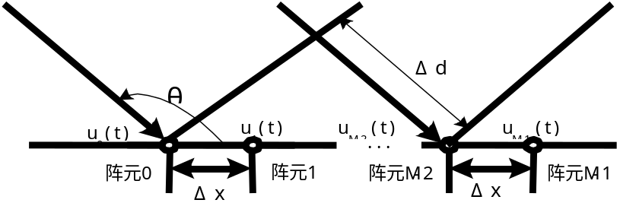
图4.3 智能天线原理图

设以M元直线等距天线阵列为例：（第m个阵元）
则空域上入射波距离相差为：Δd = m ⋅ Δx ⋅ cosθ
时域上入射波相位相差为：（(2π⁄λ) ⋅ Δd
可见，空间上距离的差别导致了各个阵元上接收信号相位的不同。经过加权后阵列输出端的信号为：
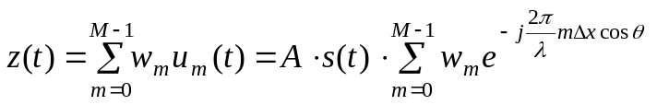
其中，A为增益常数，s(t)是复包络信号，wm是阵列的权因子。
根据正弦波的叠加效果，假设第m个阵元的加权因子：
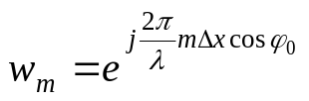，则
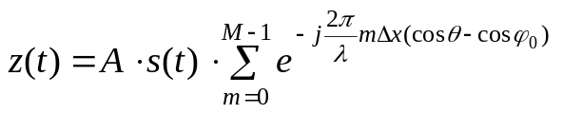。
结论：选择不同的Φ0，将改变波束所对的角度，所以可以通过改变权值来选择合适的方向。针对不同的阵元赋予不同权值，最后将所有阵元的信号进行同向合并，达到使天线辐射方向图的主瓣自适应地指向用户来波方向的目的。
这里涉及到上行波束赋行（接收）和下行波束赋行（发射）两个概念；
上行波束赋形：借助有用信号和干扰信号在入射角度上的差异（DOA估计），选择恰当的合并权值（赋形权值计算），形成正确的天线接收模式，即将主瓣对准有用信号，低增益旁瓣对准干扰信号。
下行波束赋形：在TDD方式工用的系统中，由于其上下行电波传播条件相同，则可以直接将此上行波束赋形用于下行波束赋形，形成正确的天线发射模式，即将主瓣对准有用信号，低增益旁瓣对准干扰信号。

4.4 接力切换
TDSCDMA系统的接力切换不同于硬切换和软切换，在切换之前，目标基站已经获得移动台比较精确的位置信息，因此在切换过程中UE先断开与原基站连接之后，能迅速切换到目标基站。移动台比较精确的位置信息，主要通过对移动台比较精确的定位技术来获得。
在TDSCDMA系统中，移动台的精确定位应用了智能天线技术。首先，Node B利用天线阵估计UE的DOA，然后通过信号的往还时延，确定UE到Node B的距离，这样，通过UE的方向DOA和BTS与UE间的距离信息，基站可以确知UE的位置信息，如果来自一个基站的信息不够，可以让几个基站同时监测移动台并进行定位。
在硬切换过程中，UE先断开与Node B1（源基站）的信令和业务连接，再建立与Node B2（目标基站）的信令和业务连接，即UE在某一时刻与一个基站保持联系。而在软切换过程中，UE先建立与Node B2的信令和业务连接之后，在断开与Node B1的信令和业务连接，即UE在某一时刻与2个基站同时保持联系。 接力切换虽然在某种程度上与硬切换类似，同样是在“先断后连”的情况，但是由于其实现是以精确定位为前提，因而与硬切换相比，UE可以很迅速地切换到目标小区，降低了切换时延，减少了切换引起的掉话率。
接力切换整个过程如图4.4所示。

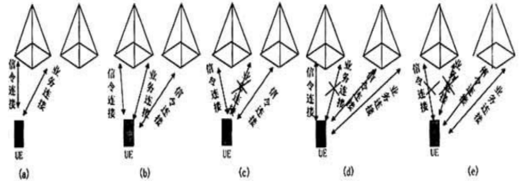
图4.4 接力切换过程示意图

第1步：UE与Node B1在进行正常通信（如图4.4(a)）；
第2步：当UE需要切换并且网络通过对UE候选小区测量找到了切换目标小区时，网络向UE发送切换命令，UE就与目标小区建立上行同步，然后UE在与Node B1保持信令和业务连接的同时，与Node B2建立信令连接（如图4.4(b)）；
第3步：当UE与Node B2信令连接建立之后，UE就删除与Node B1的业务连接（如图4.4(c)）；
第4步：UE尝试与Node B2的业务连接，一旦UE与Node B2的业务连接建立（如图4.4(d)）之后进行第5步；
第5步：UE删除与Node B1的信令连接（如图4.4（e）），这时UE与Node B1之间的业务和信令连接全部断开了，而只与Node B2保持了信令和业务的连接，切换完成。
上面各图以及过程描述都只针对切换成功的情况，而对于切换失败的情况几乎与上面过程相似，只是当UE尝试与Node B2业务连接失败以后，UE就恢复与Node B1之间的业务连接，之后删除与Node B2的信令连接，这时UE与Node B2之间的业务与信令连接全部断开，而仍只与Node B1保持了信令和业务的连接，切换完成。

5 主要应用
2001年3月，3GPP正式接纳了中国提出的TD-SCDMA第三代移动通信标准全部技术方案，并包含在3GPP版本4（Release4）中。
2002年 大唐、普天、华为、中兴等成立TD产业联盟，信产部为TD分配155M频段；
2004年底，完成MTNET测试；
2006年，在信产部组织下在保定、青岛、厦门、北京、上海进行了3阶段的小规模试验网技术验证；
2007年，10省市大规模实验网建设开始（青岛，保定分别由网通、电信承建）。
信息产业部正式通过3G三大国标：WCMDA、CDMA2000、TD-SCDMA，标志着 TD-SCDMA作为我国第一个具有自主知识产权的通信行业标准已经成熟，能够指导企业进行研发制造生产。
此后，只有中国中国移动将TD-SCDMA投入商用，而国内外其他运营商都没有实际商用TD-SCDMA技术。
2008年8月，TD-SCDMA技术成功保障了北京奥运会的通信需求。
2008年11月，中国28个城市搭建大规模网络技术商用网，规模达到了30247个基站。
2009年1月，发牌仪式，TD-SCDMA交给中国移动，WCDMA交给中国联通，CDMA2000交给中国电信
2009年5月，全国238个城市大规模商用网建设成功，覆盖了全国70%的城市。
2010年底，工信部批复了《TD-LTE规模技术试验总结方案》
2013年12月，工信部向三大运营商发放TD-LTE 4G牌照，没有发放LTE FDD牌照
中国移动大规模推广TD-LTE，并将语音服务回落到2G，至此，TD-SCDMA不再新建投资。

6 反思收获
TD-SCDMA不像其他两个3G技术一样，由2G时代的技术积累，所以在起步阶段发展较为缓慢，存在着许多问题。这也在客观上影响了中国移动的发展以及中国互联网化的进程。另外，为了TD-SCDMA的顺利发展，中国工信部将三个3G技术分别发放给三个运营商，由中国移动进行单独组网，不允许进行混合组网，这也在客观上妨碍了国内外其他运营商接入TD-SCDMA技术，导致只有中国移动对TD-SCDMA进行商业化。
在实际部署过程中，由于没有前期的技术积累，在实际工程化过程中，存在着大量的问题，一定程度上影响了TD-SCDMA的顺利推广，导致TD-SCDMA在技术成熟之时，4G技术已经发展成熟，错过了技术推广的时间窗，影响了TD-SCDMA的演进与推广。
不过，TD-SCDMA是中国首次参与国际标准的制定，为4G标准的制定打好了基础，在4G技术制定过程中，中国移动占有了相当重要的地位。
另外，中国移动独立组网TD-SCDMA，在TD模式上搭建了许多基站，方便了后期4GTD-LTE技术的推广。而且，在TD-SCDMA技术工程化过程中，由于没有国外设备商的经验，中国设备供应商只能自主研发，自主构建，客观上加快了中国设备商的发展。

